

АДМИНИСТРАЦИЯ ПЕРЕСЛАВЛЬ-ЗАЛЕССКОГО
МУНИЦИПАЛЬНОГО ОКРУГА ЯРОСЛАВСКОЙ ОБЛАСТИ

ПОСТАНОВЛЕНИЕ

От 09.09.2026 № ПОС.03-3257/26

город Переславль-Залесский

О назначении общественных обсуждений по проекту
постановления Администрации Переславль-Залесского
муниципального округа «Об утверждении схемы
расположения земельного участка на кадастровом
плане территории»

В соответствии с п. 2.1 статьи 11.10 Земельного кодекса Российской Федерации, статьями 5.1, 46 Градостроительного кодекса Российской Федерации, Федеральными законами «Об общих принципах организации местного самоуправления в Российской Федерации» от 06.10.2003 № 131-ФЗ, от 20.03.2025 № 33-ФЗ «Об общих принципах организации местного самоуправления в единой системе публичной власти», Положением об организации и проведении общественных обсуждений или публичных слушаний по вопросам градостроительной деятельности на территории Переславль-Залесского муниципального округа Ярославской области, утвержденным решением Думы Переславль-Залесского муниципального округа от 28.05.2026 № 42, Уставом Переславль-Залесского муниципального округа Ярославской области,

Администрация Переславль-Залесского муниципального округа постановляет:

1. Назначить общественные обсуждения по проекту постановления Администрации Переславль-Залесского муниципального округа «Об утверждении схемы расположения земельного участка на кадастровом плане территории» (далее – Проект).
2. Назначить ответственным за подготовку и проведение общественных обсуждений управление архитектуры и градостроительства Администрации Переславль-Залесского муниципального округа.
3. Установить срок проведения общественных обсуждений по Проекту в период с 01.10.2026 по 10.10.2026.
4. Управлению архитектуры и градостроительства Администрации Переславль-Залесского муниципального округа (Кузьминых А.В.):
1) разместить 15.09.2026 оповещение о проведении общественных обсуждений на официальном сайте муниципального образования «Переславль-Залесский муниципальный округ Ярославской области» в информационно-телекоммуникационной сети «Интернет»;
2) оповещение о проведении общественных обсуждений распространить на информационных стендах;
3) разместить 21.09.2026 Проект и информационные материалы к нему на официальном сайте муниципального образования «Переславль-Залесский муниципальный округ Ярославской области»» в информационно-телекоммуникационной сети «Интернет» в разделе «Деятельность» в подразделе «Градостроительная деятельность» в подразделе «Общественные обсуждения и публичные слушания» и открыть экспозиции;
4) в течение 3 рабочих дней со дня проведения общественных обсуждений по проекту, указанному в пункте 1 настоящего постановления, подготовить протокол общественных обсуждений;
5) в течение 5 рабочих дней со дня проведения общественных обсуждений по проекту, указанному в пункте 1 настоящего постановления, подготовить заключение о результатах общественных обсуждений;
6) опубликовать 14.10.026 заключение о результатах общественных обсуждений на официальном сайте муниципального образования «Переславль-Залесский муниципальный округ Ярославской области»» в информационно-телекоммуникационной сети «Интернет».
5. Предложения и замечания по Проекту участники общественных обсуждений, прошедшие идентификацию в соответствии с частью 12 статьи 5.1 Градостроительного кодекса Российской Федерации, могут вносить в срок с 21.09.2026 по 10.10.2026:
- в письменной форме принимаются управлением архитектуры и градостроительства Администрации Переславль-Залесского муниципального округа или в форме электронного документа в период с 21.09.2026 по 10.10.2026 в рабочие дни с 8-00 до 16-00 (перерыв с 12-00 до 12-45) по адресу: г. Переславль-Залесский, ул. Комсомольская, д.5, каб.8 (тел. 2-02-19), adm.grado.pereslavl@yandex.ru.
- посредством Платформы обратной связи;
- посредством записи в книге (журнале) учета посетителей экспозиции Проекта.
С демонстрационными материалами по вопросу общественных обсуждений можно ознакомиться по адресу: г. Переславль-Залесский, ул. Комсомольская, д. 5, каб. 8. Сроки проведения экспозиции — с 21.09.2026 по 10.10.2026, в рабочие дни с 15.00 16.00 часов на экспозиции проводятся консультации по теме общественных обсуждений.
6. Опубликовать 15.09.2026 настоящее постановление на официальном сайте муниципального образования «Переславль-Залесский муниципальный округ Ярославской области»» в информационно-телекоммуникационной сети «Интернет».

7. Контроль за исполнением постановления возложить на первого заместителя Главы Администрации Переславль-Залесского муниципального округа по экономическому развитию Т.И. Кулакову.

Глава Переславль-Залесского
муниципального округа Д.Н. Зяблицкий

Проект постановления

АДМИНИСТРАЦИЯ ПЕРЕСЛАВЛЬ-ЗАЛЕССКОГО
МУНИЦИПАЛЬНОГО ОКРУГА ЯРОСЛАВСКОЙ ОБЛАСТИ

ПОСТАНОВЛЕНИЕ

От _________________ № ___________________

город Переславль-Залесский

Об утверждении схемы расположения земельного
участка на кадастровом плане территории

На основании ст. 6, ст. 11.3, ст. 11.10 Земельного кодекса Российской Федерации, ст. 3.3 Федерального закона от 25.10.2001 № 137-ФЗ «О введении в действие Земельного кодекса Российской Федерации», ст. 16 Федерального закона от 29.12.2004 № 189-ФЗ «О введении в действие Жилищного кодекса Российской Федерации», протокола от ____________ № ___________ общественных обсуждений по проекту постановления Администрации Переславль-Залесского муниципального округа Ярославской области «Об утверждении схемы расположения земельного участка на кадастровом плане территории», в целях образования земельного участка, на котором расположен многоквартирный дом и иные входящие в его состав объекты недвижимого имущества,
Администрация Переславль-Залесского муниципального округа постановляет:
- Утвердить в форме документа на бумажном носителе схему расположения земельного участка на кадастровом плане территории в целях образования из земель, государственная собственность на которые не разграничена, земельного участка (условный номер 76:18:010411:ЗУ1) со следующими характеристиками:
- площадь: 2006 кв. м;
- описание местоположения: Российская Федерация, Ярославская область, Переславль-Залесский муниципальный округ, город Переславль-Залесский, микрорайон Чкаловский, дом 33;
- территориальная зона: Ж-2 – Зона застройки малоэтажными жилыми домами;
- разрешенное использование: малоэтажная многоквартирная жилая застройка;
- категория земель: земли населенных пунктов.
- Установить, что образуемый земельный участок находится в границах зон с особыми условиями территории:
2.1. охранная зона национального парка «Плещеево озеро», установленная постановлением Губернатора Ярославской области от 14.08.2002 №551 «О создании охранной зоны национального парка «Плещеево озеро»;
2.2. единая зона регулирования застройки и хозяйственной деятельности ЗРЗ 3 (подзона ЗРЗ 3.2) (Постановление Правительства Ярославской области от 26.02.2025 года № 181-п «Об утверждении границ объединённой зоны охраны объектов культурного наследия (памятников истории культуры) города Переславля-Залесского и прилегающих территорий ‒ м. Ботик, м. Симак, с.Веськово, с. Борисоглебская Слобода, с. Городище, с. Никитская Слобода, с.Троицкая Слобода, пос. Приозерного, режимов использования земель и требований к градостроительным регламентам в границах объединенной зоны»);
2.3. охранная зона объекта газораспределительной сети: Газовые сети низкого давления микрорайона Чкаловский;
2.4. охранная зона объектов электроэнергетики (объектов электросетевого хозяйства и объектов по производству электрической энергии) 2 КЛ-0,4кВ от РП-10 до ж/д 43А мик Чкаловский;
2.5. охранная зона сетей водоснабжения;
2.6. охранная зона сетей канализации;
2.7. охранная зона сетей теплоснабжения.
- Управлению муниципального имущества и земельных отношений Администрации Переславль-Залесского муниципального округа Ярославской области в срок не позднее чем пять рабочих дней со дня подписания настоящего постановления направить его в адрес публично-правовой компании «Роскадастр».
- В течение 30 календарных дней со дня подписания настоящего постановления обеспечить выполнение кадастровых работ в целях осуществления государственного кадастрового учета образуемого земельного участка в соответствии с утвержденной постановлением схемой и осуществление государственного кадастрового учета образуемого земельного участка.
- В течение 5 рабочих дней со дня подписания настоящего постановления уведомить собственников помещений в многоквартирном доме, под которым образуется земельный участок, о начале действий по образованию земельного участка.
- Срок действия постановления составляет два года со дня подписания.
- Контроль за исполнением постановления оставляю за собой.

Первый заместитель Главы Администрации
Переславль-Залесского муниципального округа
по экономическому развитию Т.И. Кулакова

УТВЕРЖДЕНА
Постановлением Администрации
Переславль-Залесского
муниципального округа
от ___________ № ____________
Схема расположения земельного участка или земельных участков
на кадастровом плане территории

Условный номер земельного участка |  | 76:18:010411:ЗУ1
Площадь земельного участка |  | 2006 м²
(указывается проектная площадь образуемого земельного участка, вычисленная с использованием федеральной государственной географической информационной системы, обеспечивающей функционирование национальной системы пространственных данных, которой является федеральная государственная географическая информационная система "Единая цифровая платформа "Национальная система пространственных данных" (далее - информационная система), или иных технологических и программных средств с округлением до 1 квадратного метра. Указанное значение площади земельного участка может быть уточнено при проведении кадастровых работ не более чем на десять процентов)
Обозначение характерных точек границ | Координаты, м
Обозначение характерных точек границ | (указываются в случае подготовки схемы расположения земельного участка с использованием информационной системы или иных технологических и программных средств. Значения координат, полученные с использованием указанных технологических и программных средств, указываются с округлением до 0,01 метра)
Обозначение характерных точек границ | X |  | Y
1 | 2 |  | 3
н1 | 274 039,98 |  | 1 266 505,00
н2 | 274 040,74 |  | 1 266 554,94
н3 | 274 081,05 |  | 1 266 554,40
н4 | 274 080,08 |  | 1 266 504,59
н1 | 274 039,98 |  | 1 266 505,00

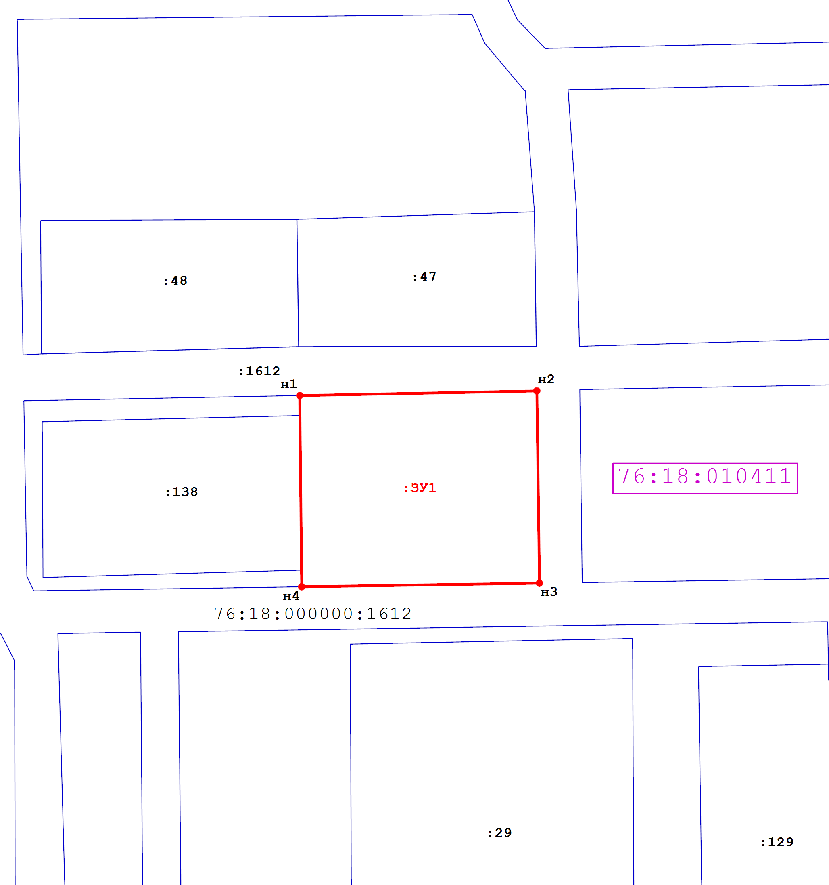
Масштаб 1 : 1000, МСК-76
Условные обозначения:
 | Характерная точка границы земельного участка, сведения о которой отсутствуют в ЕГРН, местоположение которой определено при кадастровых работах (новая характерная точка)
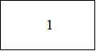 | Надписи номеров существующих характерных точек в ЕГРН
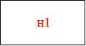 | Надписи номеров вновь образованных характерных точек (межевые знаки)
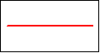 | Часть границы, местоположение которой определено при выполнении кадастровых работ
 | Часть границы, сведения ЕГРН о которой позволяют однозначно определить ее положение на местности
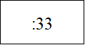 | Надписи кадастрового номера земельного участка
76:18:010411 | Обозначение кадастрового квартала

